Занятие Мастер – класса

для учителей общеобразовательных учреждений, педагогов дополнительного образования на тему:

«Создание электронных тестов в среде PowerPoint».

Разработал: Усольцев Александр Геннадьевич, учитель технологии и черчения, педагог дополнительного образования муниципального бюджетного общеобразовательного учреждения «Мужевская средняя общеобразовательная школа имени Н.В.Архангельского», I кв. кат.

Цель: Изучение и закрепление способов создания электронных тестов,
для фронтальной проверки знаний учащихся.

Мужи 2013

План:
1. Вводный инструктаж по технике безопасности по работе на персональном компьютере.
2.Значимость тестового контроля на уроке (занятии).
3. Гиперссылка. Что это?
4. Знакомство с алгоритмом создания электронных тестов с демонстрацией.
5. Практическая часть.
5.1. создание электронных тестов по алгоритму действий.
5.2. самостоятельная работа.
6. Подведение итогов занятия.
Оборудование:
1. Компьютерный класс.
2. Мультимедиа проектор.
3. Интерактивная доска.
4. Программы Paint , PowerPoint.

Вводный инструктаж.
В первую очередь слушателям напоминается о необходимости соблюдения правил техники безопасности при выполнении работ на ПК и напомнить несложные правила, следуя которым можно обезопасить себя от вредного влияния работы за компьютером и сохранить здоровье на долгие годы. С целью активизации внимания, слушателям предлагается ответить на вопрос: «Как правильно организовать свое рабочее время при работе за компьютером?». В ходе беседы делаются общие выводы:
1. Для обеспечения мозгу отдыха при работе за компьютером и сохранения его ресурсов необходимо каждый час делать 10- 15-минутные перерывы.
2. Пользователю необходимо выполнять специальные упражнения для глаз каждые 50-60 минут.
3. Важным условием является обустройство рабочего места пользователя. Высота сиденья эргономического кресла должна быть такой, чтобы руки, положенные на клавиатуру, были расположены горизонтально. У кресла обязательно должны быть подлокотники и подголовник. Кресло должно регулироваться под особенности фигуры (рост, телосложение и т.д.). Ноги должны упираться в специальную подставку или пол. На сиденье необходимо положить специальные массажеры типа аппликатора Кузнецова для улучшения кровоснабжения тазовых органов.
3. Монитор (его верхний уровень) должен быть расположен чуть ниже уровня глаз, нижняя часть монитора должна быть наклонена под небольшим углом к работающему (то есть, расположена ближе). Это обеспечивает оптимальный уровень наклона зрительной оси, что приведет к меньшей усталости глаз.
Значимость тесового контроля в работе учителя.
Каждый человек индивидуален и неповторим, и индивидуальные особенности школьника необходимо учитывать при объединении учащихся в группы в процессе осуществления уровневой дифференциации. Учебная мотивация школьника, его воля и содержательно-операционный компонент влияет на конечный результат деятельности. Идеальной можно считать группу учащихся, все три компонента которой находятся на высшем уровне - сильные мотивация, воля и содержательно-операционный компонент. Такие учащиеся на лету схватывают новый материал, им достаточно небольшого количества примеров, для того, чтобы они сами могли решать задачи в стандартных и изменённых ситуациях, а так же проявлять творчество в учебной деятельности.
Особую группу в процессе образования составляют учащиеся, проявляющие мотивацию, волевые усилия, но едва достигающие обязательных результатов обучения из-за низкого уровня содержательно-операционного компонента. Таким школьникам необходимо большое число тренировочных упражнений для усвоения нового материала. Например, при контроле знаний учащихся, учителю необходимо иметь набор заданий, помогающих учащемуся лучше усвоить содержание темы и запомнить её. Такие задания можно оформить в виде тестов. Для создания и сохранности таких дидактических материалов разумно использовать возможности информационных и компьютерных технологий. Тренировочные упражнения, созданные с помощью компьютерных технологий, помимо своего основного назначения, приучают школьников ориентироваться в различных средах обучения. В качестве примера можно привести тест по теме: «машина и её основные части», электронную версию, созданную в PowerPoint с применением гиперссылок.
Гиперссылка. Что это?
Гиперссылкой называется особым образом отформатированный текст или рисунок, содержащий скрытый адрес другого ресурса. Щелчок на гиперссылке вызывает переход к заданному документу, который отобразится либо в активном окне обозревателя, либо во вновь открытом окне.
Гиперссылки являются одними из наиболее важных элементов web страниц. Можно сказать, что технология web разрабатывалась именно ради гиперссылок. Перед создателями языка HTML и некоторых других более ранних языков маркирования гипертекста ставилась задача динамического связывания документов, находящихся в разных файлах и на разных компьютерах. Действительно, вместо того чтобы переписывать и копировать данные, гораздо удобнее иметь возможность указать в документе адрес первоисточника и перейти к нему по щелчку мыши. На этом принципе и будет сконструирован электронный тест.
Вопрос задается в виде текста, а варианты ответов могут быть как в виде текста, так и в виде изображений.
Практическая часть. Создание электронных тестов по алгоритму действий.
«Лучше один раз увидеть, чем пять раз услышать»- одно из основных правил при выполнении работ с прикладными программами. Поэтому следующим этапом мастер-класса, демонстрируется последовательность построения теста. Для этого используется проектор, интерактивная доска, и заранее подготовленные варианты изображений (я использовал для наглядности готовые графические тесты по технологии).
1. В программе PowerPoint создаем заголовок теста.
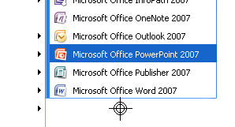
2.Создаем пустой слайд.
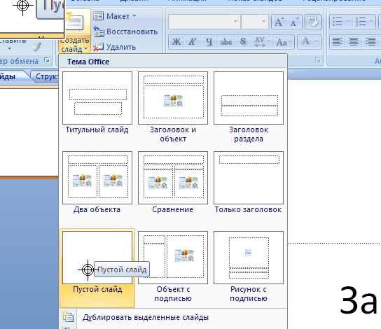

3. Открываем изображение в программе Paint .
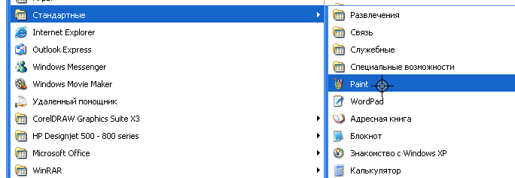

при помощи команды выделение заключите в рамку копируемое изображение
.
4. Нажатием комбинации клавиш Ctrl+C, копируем изображение. Переходим обратно в программу PowerPoint и нажатием комбинации клавиш Ctrl+V вставляем изображение.
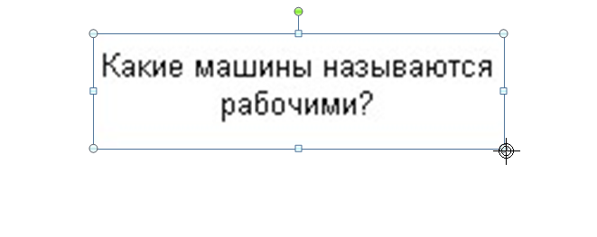
5. Растягивая рамку, установите нужный размер изображения.
6. Копируем и вставляем остальные , необходимые для теста изображения.
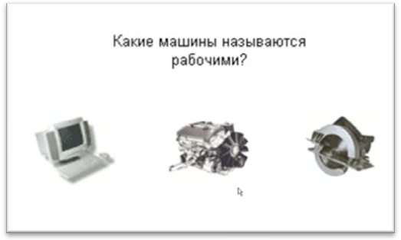
7.Создайте ещё два пустых слайда. В одном пишем правильно, во втором неправильно.
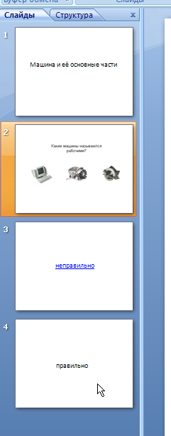
8. Переходим к слайду с изображениями, выделяем первое, далее клик правой кнопкой мыши, в появившемся меню выбираем пункт «гиперссылка».
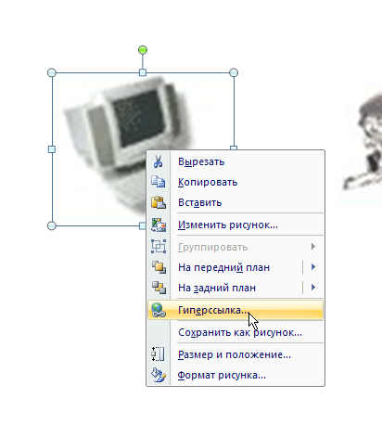
9. В появившемся окне выбираем режим «место в документе» и выбираем соответствующий слайд.
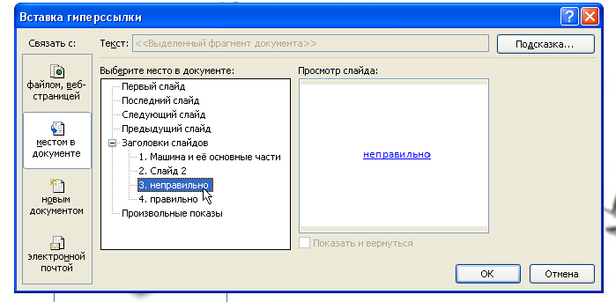

10. На слайде неправильно создайте гиперссылку на слайд с изображениями, а на слайд правильно гиперссылку на следующий тест.
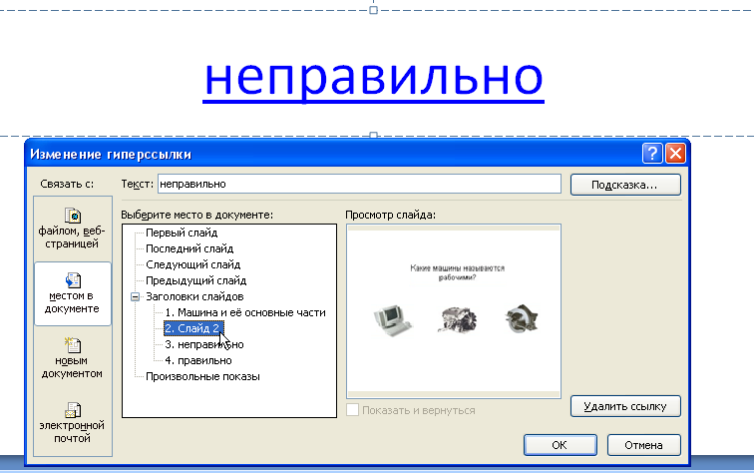

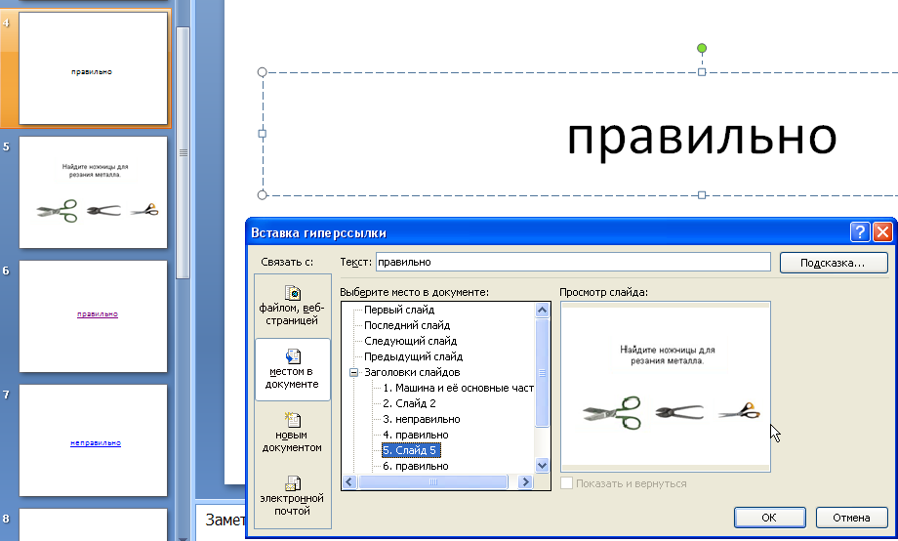
11. Производим демонстрацию работы теста.

Практическая часть. Самостоятельная работа по алгоритму действий.
Для закрепления знаний в области создания электронных тестов, присутствующим предлагается попробовать свои силы. Каждому участнику мастер-класса даётся предварительно распечатанный алгоритм построения теста (приложение №1), на всех компьютерах в кабинете заранее на рабочем столе подготовлены папки с изображениями тестов. Учителя, используя алгоритм, приступают к самостоятельной работе.

Подведение итогов занятия.
Применение программируемых тестовых заданий на практике показало, что у учащихся повышается мотивация к обучению, лучше усваивают содержание новой темы. Повышается ответственность за результаты полученных знаний, так как оценка абсолютно независима от учителя. В зависимости от поставленных целей, учитель может использовать данный вид контроля как на промежуточном этапе усвоения уровня знаний, так и на итоговом.
В конце занятия слушателям предлагается выполнить электронный тест по теме: «Машина и её основные части».
Выполнение теста начинается с нажатия F5.
Выбор ответа осуществляется щелчком мыши на предполагаемом варианте ответа.
При выборе неправильного ответа, компьютер возвращает к тесту, выбор правильного варианта ответа автоматически загружает очередной вопрос теста.

